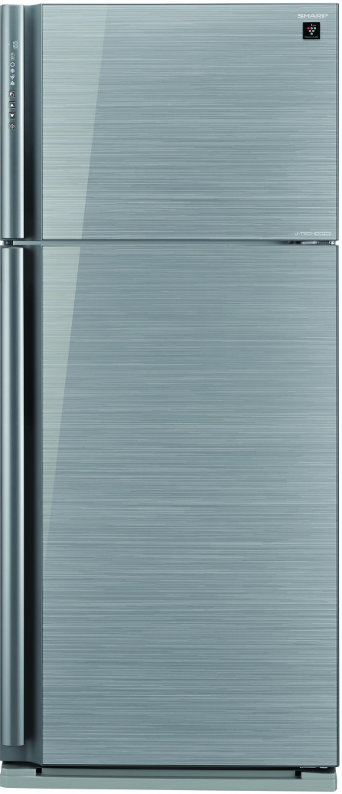
SJ-XP700GSL | A++

Parametry

- Energetická třída A++
- Objem chladničky (l): 430/148 (578)
- Extrémně nízká hlučnost 36 dB
- Unikátní design, barva stříbrné sklo
- Atypická šířka 80 cm
- Hmotnost: (kg): 95
- Spotřeba energie za rok (kWh): 360
- Rozměry (v-š-h): 185 x 80 x 73,5 cm

Vlastnosti a technologie
- NoFrost systém - Použití systému cirkulace vzduchu v mrazničce a chladničce brání vzniku námrazy.
- Plasmacluster Ion System – Sharpem patentovaný systém napomáhá ze vzduchu odstranit zápachy, alergeny, bakterie i 99 % virů, aby vaše potraviny vydržely déle čerstvé.
- Hybrid Cooling systém – Při chlazení chladničky ze zadního panelu hybridního chlazení nebude vaše jídlo vystaveno přímému studenému vzduchu a bude chlazeno jemně. Rozlučte se s vysušenou zeleninou.
- J-Tech Inverter – Jedinečný invertorový kompresor, který snižuje spotřebu energie, hlučnost a vibrace díky chlazení ve 36 postupných krocích.
- ZeroDegreeZone – Vytvoří optimální prostředí pro uchovávání masa.
- LED vnitřní osvětlení – Ostré světlo nikdy nikoho nepotěší, ale jemné světlo LED osvětlí vše tak, že i o půlnoci uvidíte vše, co si můžete dát jak malou svačinku.
- Ag+ Nano Deodorizer- Chcete-li potlačit pachy a udržet jídlo čerstvé, filtr s malými molekulami Ag a deodorizační filtr zachycují zápach uvnitř chladniček.
- Express freezing- Zatímco průměrná doba potřebná na výrobu ledu je asi 132 minut, nová funkce Express freezing poháněná J-Tech Invertorem umí připravit led za pouhých 93 minut.
- Smart defrost system- inteligentní systém odmrazování zabraňuje tvorbu mrazu v chladničce a snižuje frekvenci odtávání dle potřeby.
- Twist ice cube maker

